JEUGDRAAD
Datum: 15 oktober 2016
Aanwezig: Luka Vanderplanke (Chirojongens Wevelgem), Sien Dewitte, leen minne, Eline Simoens (Chiromeisjes Centrum), Hannes Lefevre, Thomas Oplinus (Chiro Oltgeoare), Jolien Pottie, Sien Verstraete (KSA De Grietjes), Ewout Bultynck, Helmut Vandemeulebroucke (KSA Arbeid Adelt), Stan Dhuyvetter, Fien Debuyck (Chiro okido), Tuur Delaere (Chiro Okido),Lucas Develter, hannes Dooms (KSA De Vlasbloem), Trish Berten, Fien De Kerpel (Speelplein Kasper), Michaëlla Vandenbulcke, Bart Durieu (JRK Wevelgem).
- Nieuwe jeugdraadvoorzitter
Lien Vanderjeugt geeft de fakkel door aan Annabel Parmentier.
Lisa Delabie blijft ondervoorzitster.
Dankjewel aan lien voor haar jarenlange inzet en succes aan dit nieuwe team!
Jeugdoverleg verwelkomde de voorbije maanden heel wat nieuwe gezichten. Er staat dus een enthousiast team klaar om het Wevelgemse jeugdbeleid mee vorm te geven!
Wil ook jij hiervan deel uitmaken? Dit kan!
Meer info via een jeugdoverleglid of in de jeugddienst.
Vooral Gullegem en Moorsele is ondervertegenwoordigd! Waar zijn die Gullegemnaars en Moorselenaars?!
- Nieuwe verenigingen in de jeugdraad
Jummies sloot onlangs aan bij de jeugdraad. Het is ons eerste jeugdtoneel binnen de jeugdraad. Welkom!
Ook JH Pro Mille wil zich lid maken van de jeugdraad en dient daarvoor binnenkort de nodige papieren in.

- Werkwijze gemeentelijke zalen reserveren
In oktober werd een overleg georganiseerd tussen de Gullegemse jeugdverenigingen en medewerkers van het Cultuurcentrum Wevelgem.
Aanleiding van dit overleg was een misverstand met betrekking het reserveren van gemeentelijke zalen.
Bij deze nog enkele gouden tips voor het reserveren van gemeentelijke zalen:

- Als vereniging, aangesloten aan een adviesraad (in dit geval de jeugdraad) kan je een zaal 2 jaar ver reserveren. Dit gedurende de volledige maand september.
Vb: in september 2016 kan je een zaal reserveren voor het jaar 2018.
Wie niet is aangesloten bij een adviesraad kan dit niet.
Op 1 oktober is reserveren niet meer mogelijk.

- Een 2de moment volgt van 1 tot 15 maart. Nu kunnen alle verenigingen/ organisatoren reserveren.

- De aanvrager van de voorgaande jaren ontvangt steeds een nieuwsbrief i.v.m. het reserveren van de zalen. Gebruik hiervoor beter een algemeen e-mailadres van de vereniging. Zo blijf je de nieuwsbrief ontvangen wanneer die aanvrager is gestopt binnen jullie vereniging.

In de toekomst zullen jullie op geregelde tijdstippen een herinnering ontvangen voor het reserveren van de zalen.
Vb. op de Jeugdraad –BBQ en via de subsidiebundel.

Zie hier een duidelijk een schema:

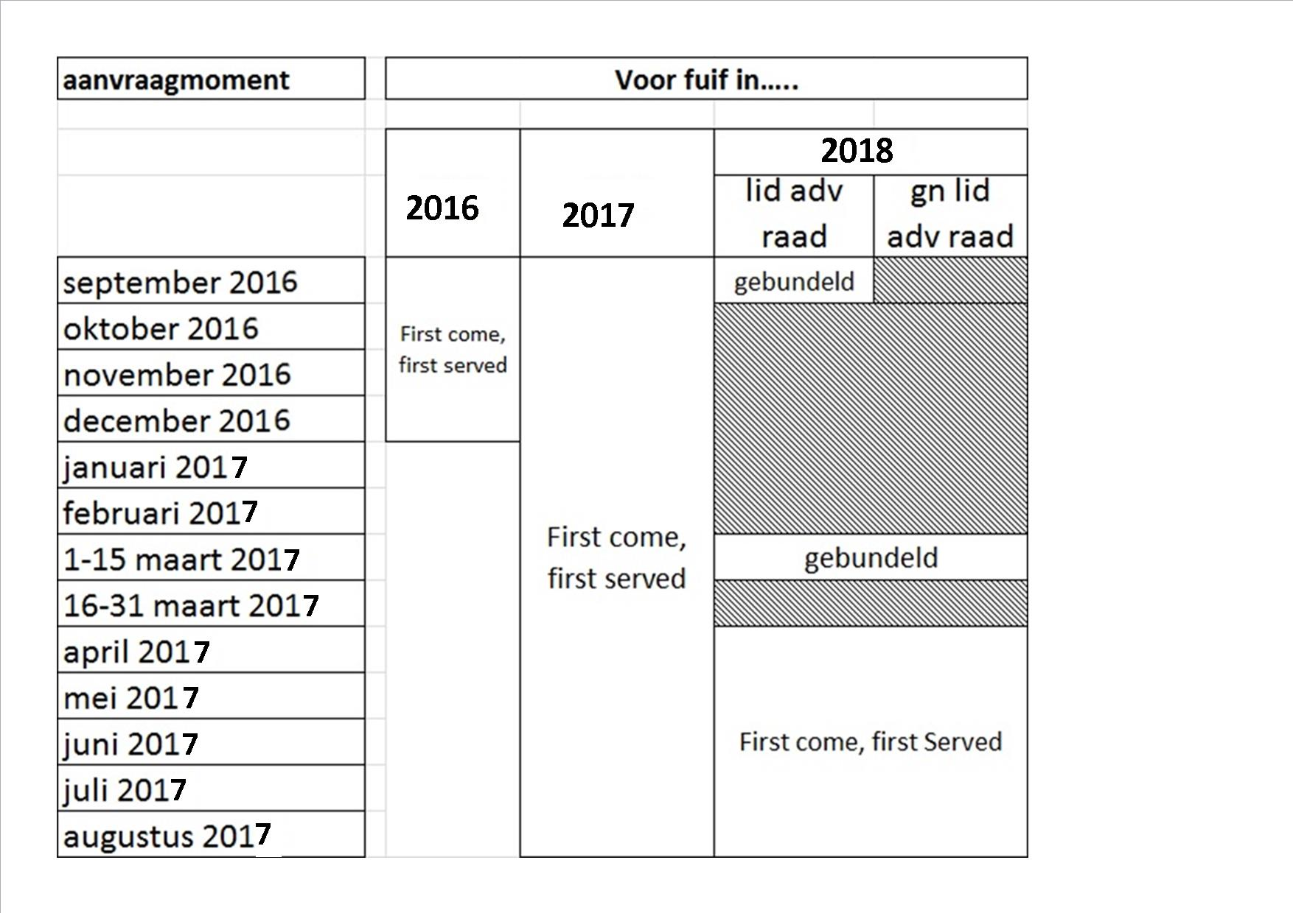

- Drankleverancier

Er is een nieuwe drankleverancier gegund. Concreet houdt dit in dat er meer drankkeuze zal zijn bij feesten in gemeentelijke zalen zoals OC de Cerf en OC de Stekke.
Porseleinhallen blijft vrij van brouwer.

- Speelpleinplan
Voor het realiseren van een speelrijke gemeente lanceren we het idee ‘speelweefsel’.
Drie elementen zijn daarin belangrijk: formele speelplekken, informele speelruimte en spelaanleidingen en tenslotte de kindvriendelijke verbindingen.
Formele speelplekken zijn de traditionele speelzones met schommel, speeltoren, veertjes, …
Informele speelruimte zijn die plaatsen waar kinderen ook (kunnen) spelen zonder dat dit zo gedefinieerd wordt. Bv: een braakliggend stuk grond, een groenzone, een afgelegen stuk bos, …
Daarnaast verbinden de kindvriendelijke verbindingen deze elementen zodat er een speels Wevelgem ontstaat. Voorbeelden hiervan zijn gekleurde klinkers in een voetpad zodat een hinkelpad ontstaat, bespeelbaar kunstwerk langs de weg, street-art, …

- Speelpleinwerking Gullegem
Op vraag van enkele Gullegemse ouders en gesteund door de ouderraad (Gulleboom) wordt een speelpleinwerking georganiseerd in Gullegem (als proefproject!).
Deze werking gaat door in De Gulleboom, afdeling kleuterschool, en richt zich tot kinderen van de lagere school.
Een jobstudent zal deze werking voorbereiden en organiseren.
Deze persoon zal aan het werk zijn op de jeugddienst van maart 2017 tem september 2017.
Concreet kan dit in de periode maart-juni over enkele uren per week gaan, alles wordt in overleg gepland. Enkel beschikbaar zijn gedurende de maand augustus is een vereiste.
In bijlage vind je de vacature. Inschrijven kan tot en met 30 januari 2017. Gesprekken zullen plaatsvinden in de week van 6 februari 2017.
Is deze job te belastend maar wil je wel meehelpen? Dat kan! Er zal heel wat leiding nodig zijn! Meer info in jeugddienst!

Daarnaast wordt ook de vraag onderzocht naar de nood aan een speelpleinwerking in Moorsele.

- Participatie gemeentelijke Hovingen
De gemeentelijke Hovingen worden gerestyled. De mening van jullie, gebruikers van dit park, is uiteraard heel belangrijk. Er was reeds een eerste participatiemoment maar er zullen er gegarandeerd nog volgen. Breng dus zeker jouw stem uit!

- Afvalconvenant

Er vindt twee keer per jaar een controle ihkv het afvalconvenant plaats. Een keer is dit aangekondigd (op een woensdagmiddag), de andere keer is dit onaangekondigd tijdens de werking. Hierbij nog eens een warme oproep tot het netjes houden van je lokaal.
Vooral deze aangekondigde controle is ideaal om wat geld in het laatje te krijgen als vereniging.
In 2016 werden twee verenigingen zelfs afgekeurd tijdens deze aangekondigde controle. Probeer hier dus zeker op te letten!

- LABS
De jaarlijkse vormingsdag voor leiding, LABS, gaat door op 2 november van 17u45 tot 20u30 in de Porseleinhallen. We voorzien een ovenkoek met beenhesp of kaas in de pauze.
Er staan heel wat sessies op het programma: straffen en belonen, EHBO, leren grimeren, grote spelen spelen, inkleding van een spel en begeleidershouding vs basishouding.
Iedere deelnemende vereniging krijgt een basis-EHBOkoffer.
Inschrijven dus!

- Dag van de jeugdbeweging
Op vrijdag 26 oktober ging de jeugddienst op pad met de ‘dag van de jeugdbewegingsbus’. Dit jaar stonden de ‘leden’ van de verschillende jeugdbewegingen centraal. Wie langs kwam in uniform kreeg een drankje en een gadget aangeboden. Ook was er spelmateriaal voor handen om elkaar uit te dagen.
Onze bus stond op volgende locaties:
07u30-08u30 St-Maartensplein Moorsele
12u00-13u00 Speelplaats lagere school Gullegem
15u00 – 21u00 parking Klooster Wevelgem

In Wevelgem waren ook alle leerlingen van SPWe (secundair) en alle leiders/ leidsters van harte welkom.
Zowel in Moorsele als Gullegem was er een grote opkomst. In Wevelgem was er minder volk aanwezig. Toch is deze formule voor herhaling vatbaar.

- Sintfeest
Op zondag 20 november komt de Sint aan in onze gemeente. De formule van de aankomst werd dit jaar aangepast. De boot komt pas om 16u00 aan. Het ‘sintfeest’ in de Porseleinhallen gaat niet door.
Ter vervanging worden er in de week van de Sint (21-25 november) tal van activiteiten georganiseerd in de 3 deelgemeenten. Een overzicht van de activiteiten kan je vinden op www.wevelgem.be/sint.

Voor deze week-activiteiten zijn we nog op zoek naar zwarte pieten (vanaf 14 jaar). Kandidaten mogen zich steeds aanmelden via jeugddienst@wevelgem.be

- Blokruimte
De blokruimte in de Porseleinhallen opent opnieuw zijn deuren van 26 december 2016 tem 16 januari 2017. Iedere dag van 8u tot 2u (tenzij anders vermeld op de facebookpagina).
We zoeken nog steeds mensen die verantwoordelijk willen zijn tot het openen en sluiten van deze ruimte. Verantwoordelijkheidszin? Mail dan naar jeugddienst@wevelgem.be.
Dankjewel!

- Volgende jeugdraden
Alvast te noteren in de agenda:
25 februari: Jeugdraad met nieuwjaarstraktaat
20 mei: jeugdraad
04 juli: jeugdraad met BBQ

- WAT ALS?!
Er geen jeugdraad was?
Dan waren er geen Porseleinhallen, was er geen blokruimte, was er geen JH Den Bascuul, …
DUS:
Stap 1: Like de FBpagina van de jeugdraad (en jeugddienst)
Stap 2: Like de WAT als-filmpjes (ook delen mag).
Stap 3: Kom ook zelf in jeugdoverleg.

- Varia
/

